TISKOVÁ ZPRÁVA

Společnost D-Link získala prestižní ocenění Red Dot Awards za vynikající produktový design

Smart kamery řady mydlink byly oceněny cenou Red Dot Award 2021
za inovativní design, funkčnost a vysoký výkon

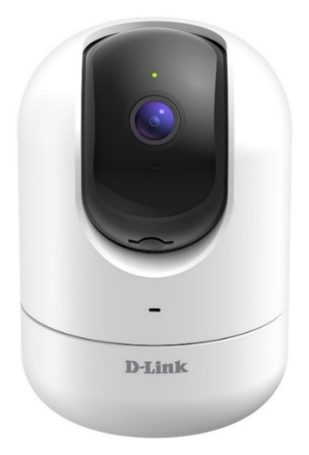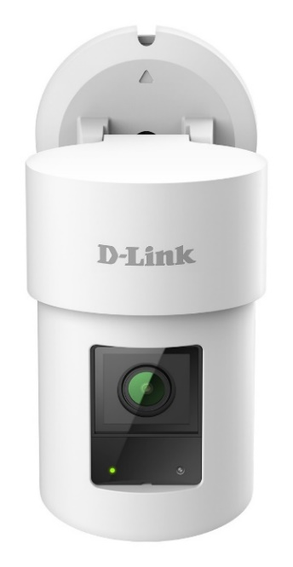

(DCS-8526LH and DCS-8635LH)

Praha 8. dubna 2021 – Společnost D-Link, globální lídr v oblasti inteligentního videodohledu a síťové konektivity, letos získala prestižní ocenění Red Dot Award za dvě své inteligentní dohledové otočné Wi-Fi kamery - mydlink DCS-8526LH
a outdoorovou DCS-8635LH.

Obě kamery uspěly v kategorii produktového designu, v kterém byly hlavním kritériem inovativní inženýrství, funkčnost a vysoký výkon. Cena Red Dot Award je globální ocenění, které vyzdvihne ty nejlepší produkty z celého světa. Vybranou skupinu oceněných každoročně vybírá z tisíců přihlášených mezinárodní porota, která na celém světě vyhledává produkty, které významně vynikají funkčností a designovým zpracováním v oblasti produktových, komunikačních a designových konceptů.

„Toto ocenění je důkazem našeho závazku vytvářet technologie, které nejsou jen výkonné, ale dokážou obohatit i prostor, v kterém se nacházejí. Design je pro všechno, co tvoříme, stejně důležitý jako spolehlivost a výkon, a proto jsme na toto ocenění hrdí.“ říká Kevin Wen, prezident společnosti D-Link Europe, k ocenění.

Full HD Pan&Tilt Pro Wi-Fi kamera (DCS-8526LH), představená počátkem tohoto roku, využívá při rychlosti 30 fps Full HD 1080p senzor s motorizovaným otáčením a nakláněním, abyste jedinou kamerou dokázali pokrýt celou místnost a kdykoliv si zvolit ten nejlepší úhel v dané lokalitě. Tato kamera je ideální hlídač majetku nebo pomocník při zajištění bezpečnosti dětí, seniorů či domácích mazlíčků. Pomocí zabudované umělé inteligence (AI) dokáže kamera DCS-8526LH odlišit osobu od jiného pohybujícího se objektu a zajistit automatické otáčení a sledování jejího pohybu. Pro instalace, které vyžadují kabelové připojení, je kamera vybavena i ethernetovým portem.

Wi-Fi kamera 2K QHD Pan & Zoom (DCS-8635LH) k venkovní instalaci, která u nás bude k dispozici později v tomto roce, poskytuje přesný a podrobný přehled při videodohledu a ochraně domácnosti nebo malé kanceláře. Kamera je odolná vůči povětrnostním vlivům s krytím IP65, nabízí video ve vysokém rozlišení a díky sofistikovanému motorizovanému otáčení 360°pokrytí.

Díky pokročilým funkcím, jako jsou detekce osob, rozpoznávání obličeje, automatické sledování pohybu, detekce rozbití skla, a siréně, můžou uživatelé rychle odhalit i odradit případné vetřelce, a líp tak chránit svůj domov.

Pro více informací navštivte stránky https://eu.dlink.com/cz/cs/.

O společnosti D-Link

Společnost D-Link již 35 let navrhuje, vyvíjí a vyrábí oceňovaná síťová a bezdrátová zařízení, zabezpečovací řešení pro IP kamerové systémy a technologie pro automatizaci domácnosti. Jako světový lídr v oblasti konektivity, společnost D-Link transformuje firemní sítě a jejich vybavení tak, aby fungovaly efektivněji. Je také klíčovým inovátorem v oblasti chytrých domácností. Umožňuje majitelům nemovitostí monitorovat, automatizovat a ovládat domácnost kdykoliv a kdekoliv i pomocí chytrého telefonu nebo tabletu.

D-Link nabízí své rozsáhlé produktové portfolio organizacím a spotřebitelům prostřednictvím své globální sítě obchodních partnerů a poskytovatelů služeb.

Pro více informací o společnosti D-Link navštivte prosím www.dlink.cz nebo www.facebook.com/dlinkczsk.

D-Link s.r.o. Taktiq Communication s.r.o.
Na Strži 1702/65 Ondřej Mádle
140 62 Praha 4 Tel.: +420 739 610 370
Tel.: +420 224 247 500 E-mail: ondrej.madle@taktiq.com
E-mail: info@dlink.cz
http://www.dlink.cz/

D-Link a loga D-Link jsou ochranné známky nebo registrované ochranné známky společnosti D-Link Corporation nebo jejích poboček. Všechny ostatní zde zmíněné značky třetích stran mohou být ochrannými známkami příslušných vlastníků. Copyright © 2021. D-Link. Všechna práva vyhrazena.

